# Problema 1

**Problema:** Se tiene una muestra de 450 lb de agua destilada y se desea preparar una soluci´on saturada de K2SO4 a la temperatura de 50°C, a la cual el K2SO4 tiene un CS = 17.0. Calcula la masa de K2SO4 necesario para la preparaci´on y la masa de soluci´on saturada obtenida.

## Datos:

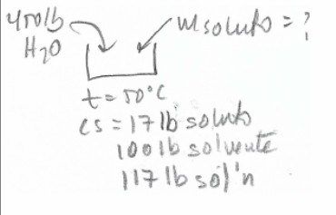

Figure 1: Diagrama del problema

* msoluto = ? mH2 O = 450 lb

*T* = 50*◦*C

CS = 17 lb soluto

= 100 lb solvente

= 117 lb sol’n

## Resoluci´on:

17 lb soluto msoluto = 450 lb H2O *·* 100 lb H O

2

= 246*.*50 lb soluto

msolucion = 246*.*50 lb soluto + 450 lb solvente

= 696*.*50 lb de soluci´on saturada

# Problema 2

**Problema:** Determina la masa de cristales de NaNO3 obtenidos cuando 600 lb de soluci´on al 55% masa de la sal a la temperatura de 60°C se enfr´ıan hasta 10°C (CS = 80), sin que exista p´erdida de agua durante el enfriamiento.

## Datos:

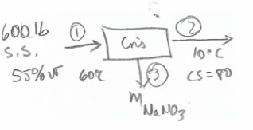

Figure 2: Diagrama del problema

* m1 = 600 lb (soluci´on inicial)
* 55% masa
* T1 = 60°C, T2 = 10°C
* CS = 80
* m3 = ? (masa de cristales)

## Resoluci´on: B. componentes:

Balance general: *m*1 = *m*2 + *m*3 *⇒* 600 = *m*2 + *m*3

Soluto: 600 lb *×* 55 lb soluto = *m*

*×* 80 lb soluto + *m*

100 lb soln

2 180 lb soln 3

330 lb = 0*.*444 *m*2 + *m*3

Solvente: 600 lb *×* 45 lb solvente = *m*

*×* 100 lb solvente

100 lb soln

2 180 lb soln

270 lb = 0*.*556 *m*2

270

*m*2 = 0*.*556 = 485*.*61 lb

*m*3 = 600 *− m*2 = 600 *−* 485*.*61 = 114*.*39 lb cristales

# Problema 3

**Problema:** Calcula las masas de soluci´on remanente y de cristales de KBr que se pueden obtener a 30°C (CS = 70), cuando a 15 ton de soluci´on saturada de la sal se le evapora el 35% del agua presente en la soluci´on, manteniendo la temperatura constante.

## Datos:

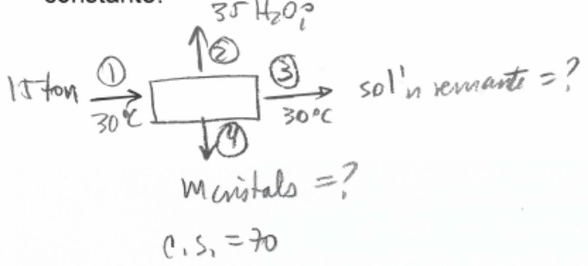

Figure 3: Diagrama del problema

* m1 = 15 ton (soluci´on inicial)
* C.S. = 70
* T1 = 30°C, T2 = 30°C
* m3 = ? (masa de cristales)

## Resoluci´on:

**Balance general:**

*m*1 = *m*2 + *m*3 + *m*4 15 = *m*2 + *m*3 + *m*4 *m*4 = 15 *−* (*m*2 + *m*3)

*m*4 = 15 *−* (3*.*088 + 9*.*7318)

*m*4 = 2*.*1802 ton (soluci´on remanente)

## Balance de componentes:

**Soluto:**

*xm*1 = *x*3*m*3 + *m*4

15 ton *×* 70 soluto = 70 *m* + *m*

170 soln 170 3 4

6*.*176 = 0*.*412*m*3 + *m*4

## Solvente:

75 100

*y*1*m*1 = 100 *y*1*m*1 + 170 *m*3

100

(15 ton) = 0*.*35(8*.*824) + 0*.*5882*m*3

170

8*.*824 *−* 3*.*088 = 0*.*5882 *m*3

*m*3 = 9*.*7318 ton (soluci´on remanente)

## Resultado final:

*m*2 = 3*.*088 ton (agua evaporada)

*m*3 = 9*.*7318 ton (soluci´on remanente)

# Problema 4

**Problema:** Se somete a enfriamiento 190 lb de soluci´on saturada de K2SO4 desde 85°C hasta 10°C, perdi´endose durante el proceso 52.3 lb de H2O por evaporaci´on; determina la masa de cristales anhidros que se obtiene. CS @ 85°C = 22; CS @ 10°C = 10.

## Datos:

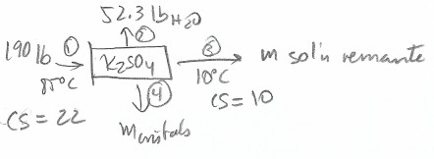

Figure 4: Diagrama del problema

* m1 = 190 lb (soluci´on inicial)
* C.S. = 22, C.S. final = 10
* T1 = 87°C, T2 = 10°C
* m3 = ? (masa de cristales)
* m4 = ? (masa de soluci´on remanente)

## Resoluci´on:

**Balance general:**

*m*1 = *m*2 + *m*3 + *m*4 190 = 52*.*3 + *m*3 + *m*4

137*.*7 = *m*3 + *m*4

## Balance de componentes: Soluto:

190 *×* 22 10

122 = 110 *m*3 + *m*4

34*.*262 = 0*.*091*m*3 + *m*4

## Solvente:

190 *×* 100 100

122 = 52*.*3 + 110 *m*3

155*.*738 = 52*.*3 + 0*.*909*m*3

*m*3 =

155*.*738 *−* 52*.*3

0*.*909

*m*3 = 113*.*793 lb (cristales)

## Resultado final:

*m*4 = 137*.*7 *− m*3

*m*4 = 137*.*7 *−* 113*.*793

*m*4 = 23*.*907 lb (soluci´on remanente)

# Problema 5

**Problema:** En un proceso de cristalizaci´on se desea obtener 250 kg de cristales de NaNO3 al enfriar una soluci´on saturada de la sal desde 60°C (CS = 125) hasta 15°C (CS = 84); si durante el proceso se pierden 115 kg de agua, calcula la masa de soluci´on saturada que deber´a alimentarse y la masa de soluci´on saturada

remanente.

## Datos:

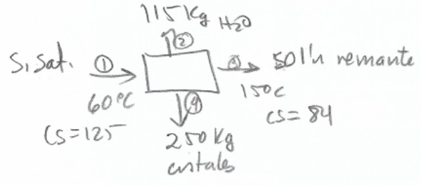

Figure 5: Diagrama del problema

* m1 = ? (soluci´on inicial)
* C.S. inicial = 125, C.S. final = 84
* T1 = 60°C, T2 = 150°C
* m2 = 115 kg (agua)
* m3 = ? (soluci´on remanente)
* m4 = 250 kg (cristales)

## Resoluci´on:

**Balance general:**

*m*1 = *m*2 + *m*3 + *m*4

*m*1 = 115 + *m*3 + 250

*m*1 *− m*3 = 365

## Balance de componentes: Soluto:

125 84

225 *m*1 = 184 *m*3 + 250

0*.*556*m*1 *−* 0*.*457*m*3 = 250

## Solvente:

100 100

225 *m*1 = 184 *m*3 + 115

0*.*444*m*1 *−* 0*.*543*m*3 = 115

## Resolviendo simult´aneamente:

*m*1 = 535*.*938 kg (alimentada)

*m*3 = 170*.*938 kg (remanente)